**La Casa de Mis Sueños**

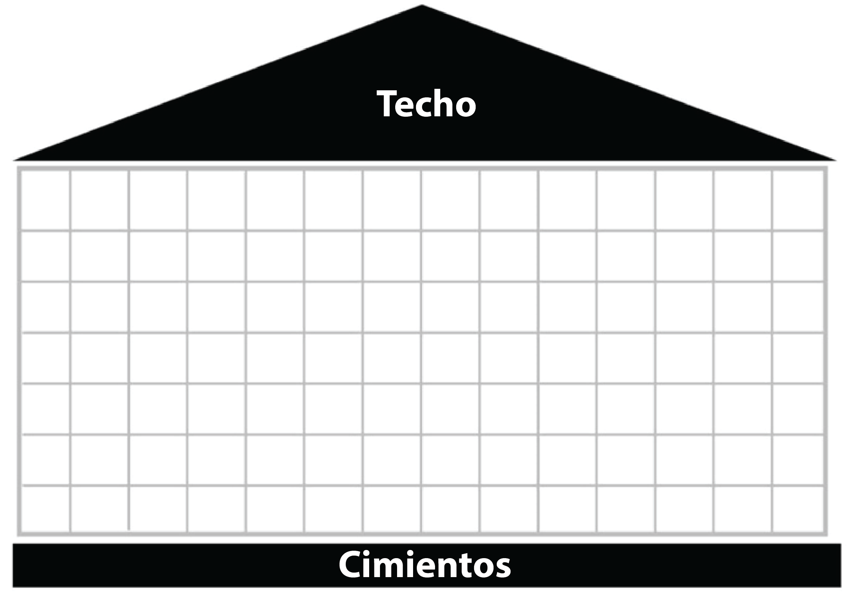

**Mi Casa Actual**

